1. **melléklet**
2. **A Szombathely, 0787/2 hrsz. és a 0787/8 hrsz.** alatti ingatlanok:

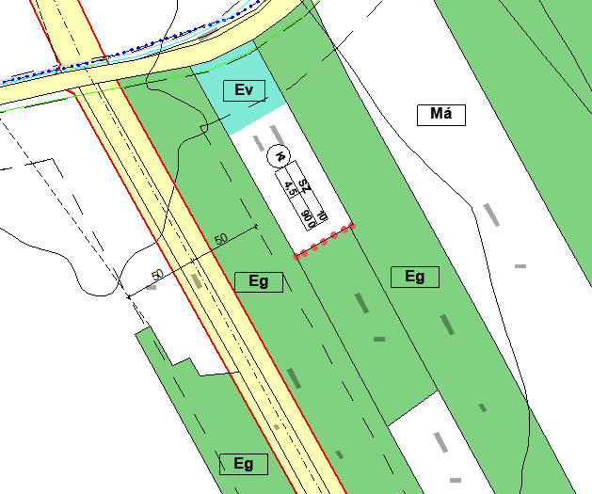

1. A **Szombathely 0790/5 hrsz.** alatti ingatlanon kialakított az újperinti lakóterület szennyvízelvezetését biztosító **szennyvízátemelő:**

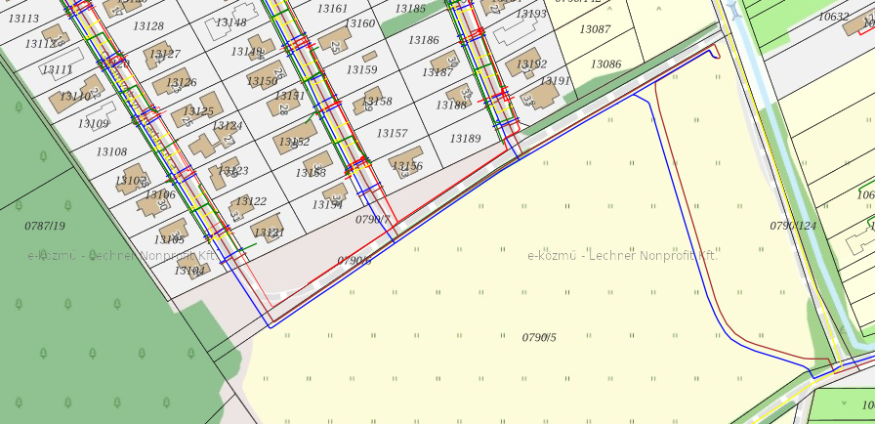

1. **A 11-es Huszár út 2163/1 hrsz., a 2164/13 hrsz. és a 2164/12 hrsz.** alatti ingatlanokra vonatkozó szabályozási előírások:

